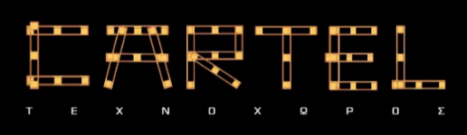

«Άρης»
στον CARTEL Τεχνοχώρο
στο Παλιό Μηχανουργείο στην περιοχή του Ρέντη
(που έχει παραχωρηθεί από τη Στέγη του Ιδρύματος Ωνάση)

Από 2 Ιανουαρίου 2022
κάθε Παρασκευή, Σάββατο και Κυριακή στις 18:00
Ο μονόλογος «Άρης» της Σοφίας Αδαμίδου επιστρέφει στον Cartel Tεχνοχώρο.
Οι φετινές παραστάσεις του «Άρη» είναι αφιερωμένες στην συγγραφέα του, Σοφία Αδαμίδου (που έφυγε από τη ζωή πρόωρα στις 12 Ιουνίου 2021).

Την παράσταση για έναν ρόλο έχει σκηνοθετήσει ο Βασίλης Μπισμπίκης.
Άρης, ο Τάσος Σωτηράκης

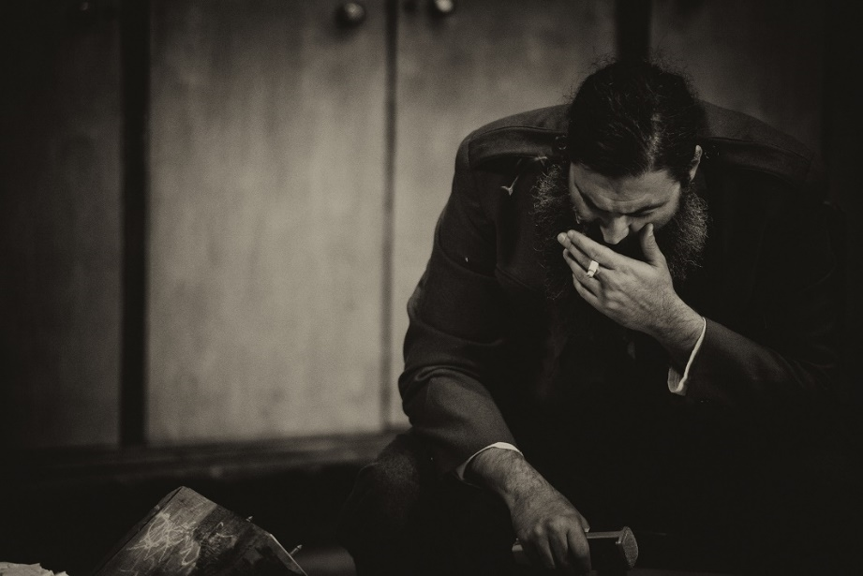

Θεατρικό έργο, παράσταση και ηθοποιός απέσπασαν διθυραμβικές κριτικές στις τρεις σεζόν (έναρξη: Οκτώβριος 2017) που το έργο παίχτηκε τόσο στην παλιά σκηνή στον Ελαιώνα, όσο και στην περιοδεία σε περισσότερες από 30 πόλεις και φεστιβάλ, στην Ελλάδα και την Κύπρο.

Η υπόθεση του Άρη (με τα λόγια της Σοφίας Αδαμίδου)

«Εγώ είμαι. Δεν υπάρχω, αλλά υπάρχω. Δεν ζω, αλλά ζω. Δεν έχω σάρκα και οστά... δεν τα χρειάζομαι. Εσείς με κρατάτε εδώ. Με τα θετικά σας λόγια, αλλά και τα αρνητικά. Δεν έχω ησυχάσει ως νεκρός... αλλά μήπως έζησα ήσυχος και ως ζωντανός; Ο καθένας από την πλευρά που το βλέπει, από την πλευρά που τάσσει εαυτόν... Είναι τιμή πάντως να με βρίζει ο εχθρός...σημαίνει ότι με φοβάται.»

Παρότι πέρασαν 76 χρόνια από τον τραγικό θάνατό του, ο Άρης βρίσκεται πάντα στην επικαιρότητα, σε συζητήσεις για το ποιος ήταν σαν άνθρωπος, σαν πρωτοκαπετάνιος του ΕΛΑΣ, σαν λαϊκός ηγέτης, αλλά και η σχέση του με το ΚΚΕ.
Ο ηγέτης της Αντίστασης, ο πρωτοκαπετάνιος του θρυλικού ΕΛΑΣ που ελευθέρωσε τη χώρα από τους Ναζί, ο φόβος και ο τρόμος των ντόπιων συνεργατών του χιτλερισμού, «γύρισε». Ίσως γιατί ποτέ δεν έφυγε, αφού ο «μύθος» του, μένει ζωντανός από γενιά σε γενιά.
Ο Άρης πέρασε στην «αθανασία». Ο Μιζέριας της «δήλωσης». Ο Βελουχιώτης του Γοργοπόταμου. Ο Άρης της Λαμίας. Ο αρνητής που «έκαψε» τη Βάρκιζα. Ο «αετός» της Ρούμελης στην τελευταία πτήση της Μεσούντας. Βήμα το βήμα η πορεία και η ζωή του εμβληματικού λαϊκού ηγέτη που ανέδειξε η νεότερη ιστορία της χώρας.
Προσωπικές στιγμές ενός ανθρώπου. Ο ήρεμος καπετάνιος, ο στρατηγικός και πολιτικός νους που ξεδιπλώνει τις στρατιωτικές και οργανωτικές του ικανότητες. Ο γιος που μιλά στη μάνα του. Το σύμβολο που συνομιλεί και «αγκαλιάζει» με το λόγο του αγρότες και εργάτες. Ο πρώτος των ανταρτών με τους μαυροσκούφηδές του. Ο κομμουνιστής, ο πρωτοκαπετάνιος που θυμώνει, οργίζεται, ξεσπά. Που παλεύει με τον εαυτό του, τη συνείδησή του, που διαφωνεί με το Κόμμα του μένοντας πάντα πιστός σε αυτό. Ο Άρης με το σύντροφο του, τον Τζαβέλα. Ο Άρης με το πιστόλι στον κρόταφο. Σε μια ανατροπή της μοίρας και ένα διαχρονικό κάλεσμα αγώνα. Αυτός είναι ο Άρης!

Συντελεστές:
Σκηνοθεσία: Βασίλης Μπισμπίκης
Στον ρόλο του Άρη, ο Τάσος Σωτηράκης
Συγγραφέας: Σοφία Αδαμίδου
Ο ηθοποιός Θοδωρής Τσουανάτος και ο μικρός Πέτρος Φλωράκης «έδωσαν» τις φωνές τους.
Σκηνικά – κοστούμια: Ομάδα Cartel
Μουσική: Villagers of Ioannina City (VIC). Το τραγούδι «Άρη μου», σε στίχους Αγλαΐας Κλάρα, μελοποίησε και ερμηνεύει η Ερωφίλη. Το μουσικό κομμάτι της έναρξης και του τέλους είναι του Βασίλη Καραγιάννη.
Κινησιολογία: Αγγέλα Πατσέλη
Φωτισμοί: Λάμπρος Παπούλιας
Επιμέλεια video: Ηλίας Φλωράκης
Ειδικά Εφέ: Προκόπης Βλασερός
Φωτογραφίες: Δήμητρα Ψυχογυιού
Σκίτσο αφίσας: Γιώργος Γούσης
Σχεδιασμός αφίσας: Νικολέτα Διολή
Εκτέλεση Παραγωγής: Φαίη Τζήμα
Υπεύθυνη Επικοινωνίας CARTEL Τεχνοχώρος: Mαρίκα Αρβανιτοπούλου

Info
Από 2 Ιανουαρίου 2022
Κάθε Παρασκευή, Σάββατο και Κυριακή στις 18:00, έως 10 Απριλίου 2022
Διάρκεια: 80'
Εισιτήρια: 12 ευρώ (γενική είσοδος), 10 ευρώ (φοιτητικά, άνω των 65, ανέργων και ΑΜΕΑ).
Προπώληση εισιτηρίων: https://www.viva.gr/tickets/theater/cartel/aris/

CARTEL Τεχνοχώρος
Νέα Διεύθυνση: Λεγάκη 7
περιοχή, Αγ. Ιωάννη Ρέντη (ΤΚ 18233)
τηλέφωνο επικοινωνίας: 693 98 98 258

Υπάρχει χώρος στάθμευσης απέναντι από το θέατρο.

*Η παράσταση θα λειτουργήσει σύμφωνα με τις επικαιροποιημένες οδηγίες ασφαλούς διεξαγωγής ζωντανών θεαμάτων, ακροαμάτων & λοιπών παραστατικών τεχνών σε κλειστούς χώρους και με υποχρεωτική χρήση μάσκας.
Αστυνομική ταυτότητα, δίπλωμα οδήγησης ή διαβατήριο είναι απαραίτητα προκειμένου να διενεργείται έλεγχος ταυτοπροσωπίας.

ΧΟΡΗΓΟΙ ΕΠΙΚΟΙΝΩΝΙΑΣ

